​​

​UNIVERSIDAD TECNOLÓGICA DE PANAMÁ

​

​FACULTAD DE INGENIERÍA EN SISTEMAS COMPUTACIONALES

​

​LICENCIATURA EN INGENIERÍA DE SOFTWARE

​

​FASE 1 - PROYECTO SEMESTRAL

​

​

​ INTEGRANTES:

​CRISTOFER JIMENEZ 20-70-7100

FERNANDO LEZCANO 8-1013-1857

ALEJANDRA GOMEZ 20-14-7146

JEREMIAS APARICIO 6-725-1106

​

​

​INGENIERIA WEB

​ELBA VALDERRAMA

​

​

​

​JUEVES 10 DE SEPTIEMBRE DEL 2025

​II SEMESTRE

**Descripción del Proyecto – Plataforma E-commerce “RockStore”**

**Introducción**

El proyecto RockStore es una aplicación web de comercio electrónico enfocada en la venta de productos relacionados con la cultura del rock, como camisetas, instrumentos musicales, vinilos, accesorios, pósters y artículos coleccionables. Su objetivo principal es ofrecer una experiencia digital inmersiva y dinámica que permita a los fanáticos del rock adquirir productos de forma sencilla, rápida y segura, al tiempo que el sistema automatiza la gestión administrativa y de inventarios.

El proyecto surge de la necesidad de digitalizar la venta de productos temáticos en un entorno moderno y funcional, donde el usuario pueda interactuar con un catálogo especializado y el administrador tenga control total sobre el inventario y las estadísticas de ventas. Esta plataforma busca combinar una identidad visual fuerte y temática rockera con una arquitectura técnica robusta basada en principios de ingeniería de software orientada a objetos y modelado UWE (UML-based Web Engineering).

**Descripción general del sistema**

El sistema está diseñado bajo una arquitectura cliente-servidor, en la que el frontend ofrece una interfaz amigable y visualmente atractiva, mientras que el backend se encarga del procesamiento de la información, gestión de datos y control de los flujos transaccionales.

El sitio web cuenta con dos tipos de usuarios principales: el Usuario (cliente) y el Administrador.  
Cada uno desempeña funciones específicas que garantizan el correcto funcionamiento del sistema:

* El Usuario puede navegar por el catálogo de productos, agregar artículos a su carrito, eliminarlos o editarlos, y finalmente realizar la compra.
* El Administrador es responsable de mantener actualizado el inventario, agregar o retirar productos del sistema y generar reportes de venta para el análisis del desempeño comercial.

El diagrama de casos de uso muestra cómo ambos actores interactúan con el sistema a través de los procesos principales de gestión de carrito, gestión y actualización de inventario, y generación de reportes.

**Objetivo general**

Diseñar e implementar una página e-commerce funcional y adaptable que permita la compra y gestión de productos del género rock, integrando los procesos de navegación, carrito de compras, actualización de inventario y control administrativo en un entorno centralizado.

**Objetivos específicos**

1. Permitir a los usuarios navegar por los productos disponibles y gestionar su carrito de compras.
2. Automatizar la actualización del inventario tras cada transacción.
3. Proporcionar al administrador herramientas de control y generación de reportes de ventas.
4. Garantizar una interfaz atractiva, rápida y fácil de usar tanto para clientes como para el administrador

**Alcance del sistema**

El sistema abarca todo el flujo de compra, desde la visualización del catálogo hasta la generación de reportes.  
Incluye funciones de autenticación, registro de usuarios, navegación por categorías, carrito dinámico, gestión de inventario y generación de informes administrativos.  
En versiones futuras, se planea incluir módulos de historial de pedidos, pasarela de pagos en línea, notificaciones por correo electrónico y recomendaciones personalizadas.

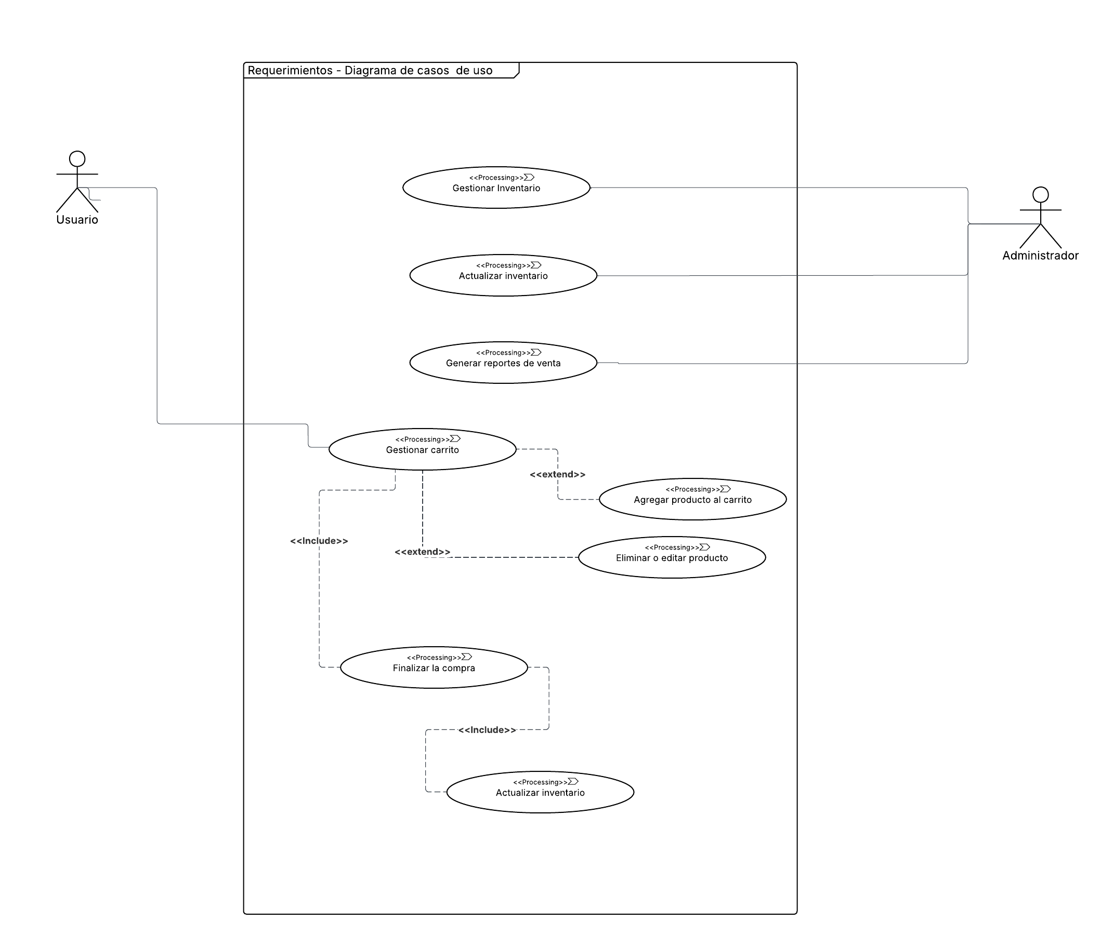Diagrama de casos de uso

**Descripción detallada de los casos de uso**

**1. Gestionar carrito**

Este caso de uso representa el proceso mediante el cual el usuario administra los productos que desea comprar.  
El cliente puede:

* **Agregar productos al carrito**, seleccionando cantidad, talla o tipo según el artículo.
* **Eliminar o editar productos** previamente añadidos.  
  Ambas funcionalidades se muestran como extensiones del caso principal, lo que permite una experiencia de compra dinámica y flexible.

**2. Finalizar la compra**

El usuario confirma su pedido, el sistema procesa el pago y genera un comprobante digital.  
Este proceso **incluye** la actualización del inventario, restando automáticamente los productos vendidos.  
El caso de uso garantiza la integridad de la transacción y actualiza la base de datos en tiempo real.

**3. Gestionar inventario**

El administrador supervisa el stock de productos, controla las existencias y recibe alertas sobre artículos agotados o por agotarse.  
Este módulo es esencial para mantener la precisión del sistema y prevenir errores en las compras.

**4. Actualizar inventario**

Este caso de uso se ejecuta tanto de forma manual (por el administrador) como automática (tras una venta).  
Permite modificar las cantidades, añadir nuevos productos o eliminar los que ya no están disponibles.  
Asegura la consistencia entre la base de datos y la tienda visible al público.

**5. Generar reportes de venta**

El administrador puede generar informes detallados que muestran las estadísticas de ventas, productos más populares, ingresos mensuales y comportamiento de compra de los usuarios.  
Estos reportes ayudan en la toma de decisiones y en el diseño de estrategias comerciales.

Modelo de contenido (diagrama de clases)  
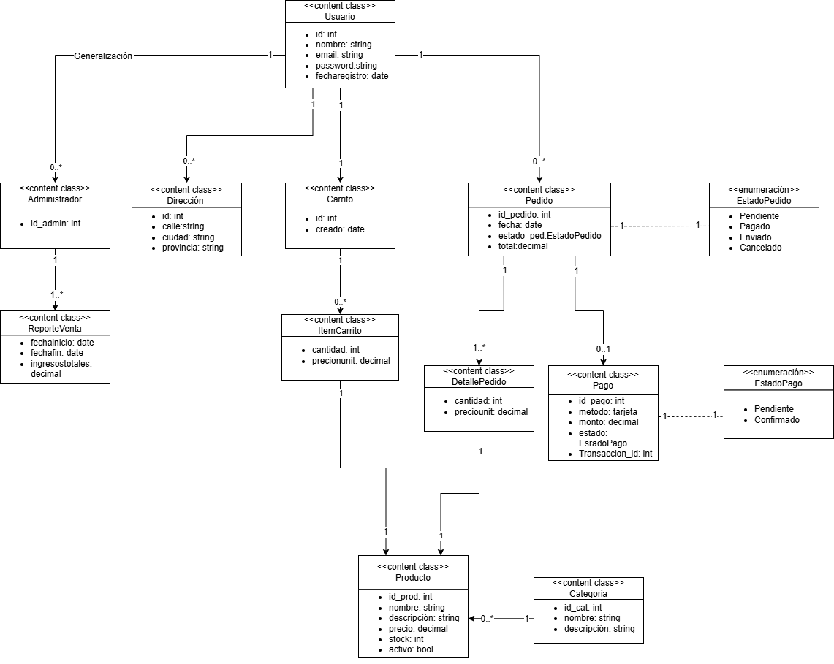

Modelo de Navegación